Anexă la Buletin de avertizare
nr. 07 din 28.03.2025

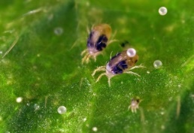
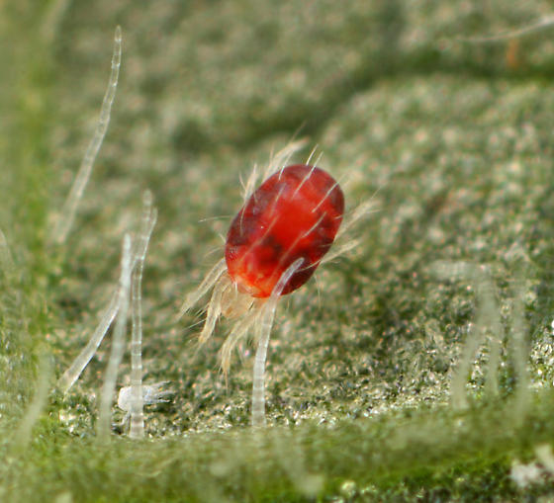
Adulți și ouă de Tetranychus u. Adult de Panonychus ulmi

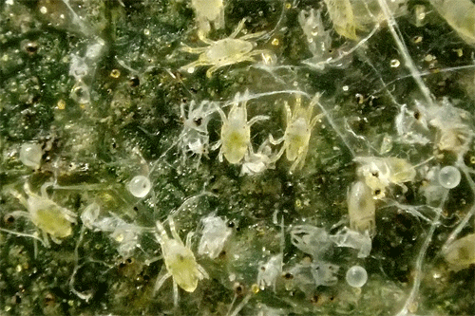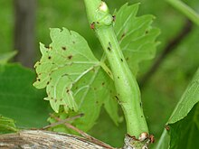

Eotetranychus c. Phomopsis v.

